1 встреча
Беседа о том, что у многих людей добрые сердца.
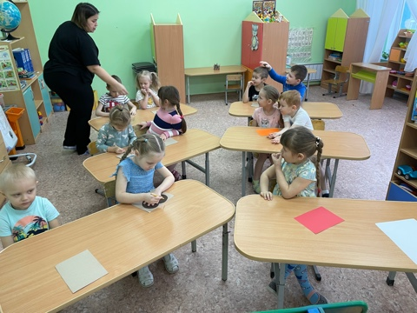

2 встреча
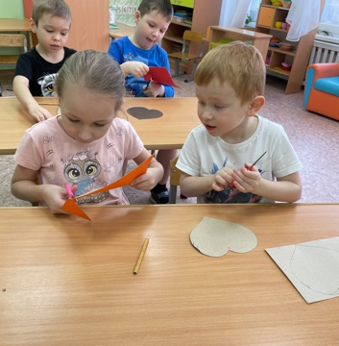
Изготовление сердец в подарок любимым

3 встреча
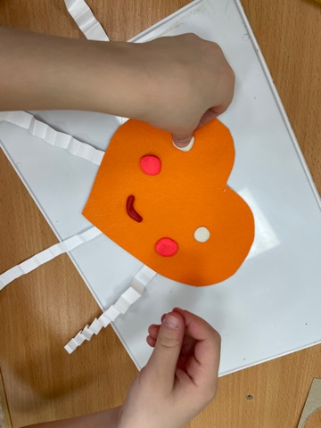
Обсуждение о том кому мы подарим Свои веселые сердца

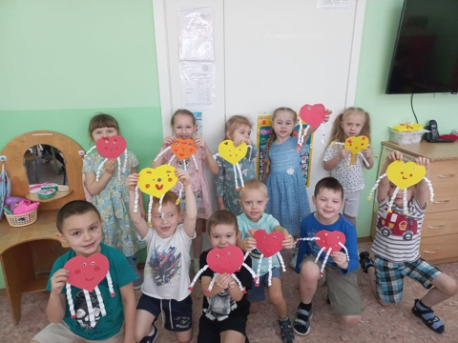

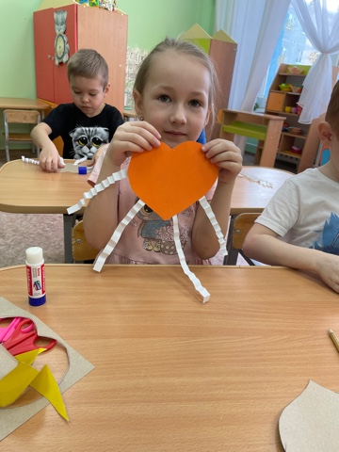

«Подарим сердца»
Руководитель: Фазуллина Альфия Халимовна

